HIỆP HỘI CÀ PHÊ BUÔN MA THUỘT  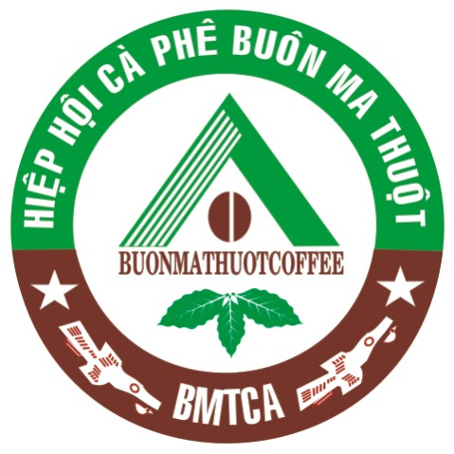 | CỘNG HOÀ XÃ HỘI CHỦ NGHĨA VIỆT NAM  Độc lập- Tự do- Hạnh phúc  Đắk Lắk, ngày 28 tháng 5 năm 2022
NGHỊ QUYẾT HỌP THƯỜNG TRỰC BCH HIỆP HỘI,
ĐÁNH GIÁ KẾT QUẢ CUỘC THI CÀ PHÊ ĐẶC SẢN VIỆT NAM 2022 VÀ KẾ HOẠCH HOẠT ĐỘNG TRONG 6 THÁNG CUỐI NĂM 2022

Ngày 28 tháng 5 năm 2022, Hiệp hội cà phê Buôn Ma Thuột tổ chức họp Thường trực Ban chấp hành Hiệp hội và Đại diện các Ban của cuộc thi Cà phê đặc sản Việt Nam 2022 tại văn phòng Hiệp hội – 15A Trường Chinh Tp. Buôn Ma Thuột với thành phần tham dự gồm: Chủ tịch, các Phó chủ tịch, Tổng thư ký Hiệp hội và Đại diện các Ban của cuộc thi: Ban tổ chức, Ban giám sát và Ban kỹ thuật.
Bà Nguyễn Thị Thủy Triều – Tổng thư ký, đại diện Văn phòng Hiệp hội Báo cáo kết quả cuộc thi Cà phê đặc sản Việt Nam 2022 và đề xuất kế hoạch một số hoạt động trong 6 tháng cuối năm 2022 của Hiệp hội.
Thường trực BCH Hiệp hội và Đại diện các Ban cuộc thi đánh giá cao kết quả đạt được của cuộc thi Cà phê đặc sản Việt Nam 2022. Thường trực Hiệp hội và đại diện các Ban cuộc thi đã nêu ra một số hạn chế cần được khắc phục tại Cuộc thi cà phê đặc sản Việt Nam 2023, Cuộc họp đã thảo luận và đóng góp ý kiến cho đề xuất kế hoạch của một số hoạt động của Hiệp hội trong 6 tháng cuối năm 2022. Thường trực Ban cháp hành Hiệp hội đã thống nhất Quyết nghị như sau:
QUYẾT NGHỊ:
- Nhất trí thông qua Báo cáo kết quả cuộc thi cà phê đặc sản Việt Nam 2022 do Hiệp hội cà phê Buôn Ma Thuột tổ chức.
- Thống nhất kế hoạch một số hoạt động trong 6 tháng cuối năm 2022 như sau:
  - Tổ chức sự kiện quảng bá mẫu dự thi đạt Top 10 (Robusta và Arabica) cuộc thi cà phê đặc sản Việt Nam 2022 tại các thị trường lớn vào khoảng giữa tháng 7/2022. Sử dụng kinh phí cuộc thi cà phê đặc sản Việt Nam còn lại và huy động thêm một số nguồn lực.
  - Tổ chức cuộc thi rang cà phê quốc gia năm 2022.
- Tên cuộc thi “VietNam Amazing Cup 2022 Roast Master”.
- Địa điểm tổ chức: Tp. Buôn Ma Thuột.
- Thời gian thực hiện: cuối tháng 9/2022.
- Kinh phí thực hiện xã hội hóa.
  - Phát động cuộc thi Cà phê đặc sản Việt Nam 2023.
- Tên cuộc thi “VietNam Amazing Cup 2023”.
- Địa điểm tổ chức: tại Tp. Buôn Ma Thuột.
- Thời gian thực hiện: Tháng 10/2022 (dự kiến ngày Cà phê quốc tế 01/10/2022).
- Kinh phí thực hiện: xã hội hóa.
- Ban soạn thảo quy chế cuộc thi xây dựng dự thảo Quy chế cuộc thi Cà phê đặc sản Việt Nam 2023 trình UBND tỉnh phê duyệt.
  - Triệu tập cuộc họp toàn thể Ban chấp hành Hiệp hội cà phê Buôn Ma Thuột vào đầu quý 3/2022.
Nơi nhận:  - BCH HHCPBMT;  - BCH chi hội;  - Đại diện các Ban cuộc thi ;  - Hội viên;  - Lưu VPHH. | TM. BAN CHẤP HÀNH  CHỦ TỊCH  Trịnh Đức Minh

